

**รายงาน**

**เรื่อง** **Running Dino!**

**สมาชิกกลุ่ม**

**นายกิตติวัชร เอี่ยมกิจการ รหัสนักศึกษา 61070017**

**นางสาวชญานี คำเจริญ รหัสนักศึกษา 61070030**

**นางสาวชรินรัตน์ บูรณะพิสิฐ รหัสนักศึกษา 61070037**

**นายภัทรนันท์ เรืองชนา รหัสนักศึกษา 61070156**

**นางสาวภาวินี ทองบ่อ รหัสนักศึกษา 61070163**

**นักศึกษาชั้นปีที่ 2**

**เสนอ**

**ดร. สุพัณณดา โชติพันธ์**

**ดร. ธราวิเชษฐ์ ธิติจรูญโรจน์**

**รายงานนี้เป็นส่วนหนึ่งของวิชา Object Oriented Programming รหัสวิชา 06016317**

**ภาคเรียนที่ 1 ปีการศึกษา 2562**

**คณะเทคโนโลยีสารสนเทศ สาขาวิชาเทคโนโลยีสารสนเทศ (ภาคปกติ)**

**สถาบันเทคโนโลยีพระจอมเกล้าเจ้าคุณทหารลาดกระบัง**

# คำนำ

รายงานเล่มนี้เป็นส่วนหนึ่งของวิชา object oriented programming รหัสวิชา 06016317 คณะเทคโนโลยีสารสนเทศ สาขาวิชาเทคโนโลยีสารสนเทศ (ภาคปกติ) โดยมีจุดประสงค์เพื่อบอกรายละเอียดของเกม Running Dino! ที่พัฒนามาจากภาษา Java ในรูปแบบของ object oriented programming โดยในรายงานนั้นประกอบด้วยบทคัดย่อ, วัตถุประสงค์และประโยชน์ที่ได้รับ, ไดอะแกรมทั้งหมดของเกม และรายละเอียดเกี่ยวกับการทำงานใน Class ต่าง ๆ

คณะผู้จัดทำหวังว่ารายงานเล่มนี้จะเป็นประโยชน์กับผู้อ่าน หากมีข้อแนะนำหรือข้อผิดพลาดประการใด คณะผู้จัดทำขอน้อมรับไว้และขออภัยมา ณ ที่นี้ด้วย

คณะผู้จัดทำ

22 พฤศจิกายน 2562

# สารบัญ

**เรื่อง หน้า**

คำนำ ก

สารบัญ ข

บทคัดย่อ 1

วัตถุประสงค์ 1

ประโยชน์ที่ได้รับ 2

หน้าที่ของสมาชิกภายในกลุ่ม 2

คลาสไดอาแกรม 3

คำอธิบาย Attribute และ Method 4

บรรณานุกรม ค

# บทคัดย่อ

ในปัจจุบันนั้นมีเกมเพิ่มขึ้นมากมายหลากหลายประเภท ซึ่งผู้เล่นสามารถเลือกเล่นได้ตามความต้องการ ทั้งเกมในรูปแบบออนไลน์ที่สามารถเล่นร่วมกับผู้อื่น และเกมในรูปแบบออฟไลน์ที่ไม่ต้องใช้อินเทอร์เน็ต นอกจากนี้ เกมนั้นเริ่มมีบทบาทในชีวิตประจำวันมากขึ้น ยกตัวอย่างเช่น เกมไดโนเสาร์กระโดดผ่านสิ่งกีดขวาง ที่มักปรากฏขึ้นบนเบราว์เซอร์เมื่อไม่มีสัญญาณอินเทอร์เน็ต แต่เมื่อสัญญาณอินเทอร์เน็ตกลับมาใช้งานได้ปกติแล้ว ผู้ใช้งานก็ยังคงเล่นเกมนี้อยู่ เพราะเกมไดโนเสาร์กระโดดผ่านสิ่งกีดขวางนั้นเป็นเกมที่ให้ความเพลิดเพลินและฝึกสมาธิได้เป็นอย่างดี

ดังนั้นกลุ่มของพวกเราจึงมีแนวคิดที่อยากจะพัฒนาเกมไดโนเสาร์กระโดดนี้ให้มีความน่าสนใจมากยิ่งขึ้น โดยมีชื่อเกมว่า “Running Dino!” ซึ่งตัวเกมนั้นพัฒนาด้วยภาษา Java ในรูปแบบของ Object Oriented Programming และตัวเกมอยู่ในรูปแบบของ Endless Game หรือเกมที่ไม่มีจุดสิ้นสุดในการเล่น นอกจากนี้ยังมีดีไซน์ที่น่ารักสดใส มีฟังก์ชันที่ใช้งานง่าย สามารถเล่นได้ทุกเพศทุกวัย ให้ความเพลิดเพลินในการเล่น และเป็นเกมในแบบออฟไลน์ โดยในตัวเกมจะให้เราสวมบทบาทเป็นไดโนเสาร์ที่กำลังวิ่งหนีอุกกาบาตจากนอกโลกและหลบสิ่งกีดขวางข้างหน้าไปด้วย มีฉากที่เปลี่ยนไปตามคะแนนที่กำหนด มี HP ที่เมื่อโดนสิ่งกีดขวางก็จะลดลงไปเรื่อย ๆ และมี Score ไว้เก็บคะแนนของผู้เล่นที่เล่นได้มากที่สุด ดังนั้นผู้เล่นจึงสามารถเล่นร่วมกับผู้อื่นเพื่อแข่งกันว่าใครมีคะแนนมากกว่ากันได้ และเป็นเกมที่ฝึกสมาธิได้เป็นอย่างดี

# วัตถุประสงค์

1. เพื่อสร้างความสนุกสนานและความเพลิดเพลินให้แก่ผู้เล่น
2. เพื่อใช้เวลาว่างให้เกิดประโยชน์สูงสุด
3. เพื่อฝึกหลักการเขียน Object Oriented Programming
4. เพื่อฝึกพื้นฐานการเขียนภาษา Java

# ประโยชน์ที่ได้รับ

1. ได้รับความสนุกสนานและความเพลิดเพลิน
2. ได้ฝึกสมาธิมากยิ่งขึ้น ทำให้มีความจดจ่อกับสิ่งที่ทำอยู่ได้มากยิ่งขึ้น
3. ได้เรียนรู้วิธีการสร้างและพัฒนาเกมโดยใช้ Object Oriented Programming ด้วยภาษา Java
4. ได้ฝึกการทำงานร่วมกับผู้อื่น
5. ได้ใช้เวลาว่างให้เกิดประโยชน์สูงสุด

# หน้าที่ของสมาชิกภายในกลุ่ม

* นายกิตติวัชร เอี่ยมกิจการ : Dev
* นางสาวชญานี คำเจริญ : Document
* นางสาวชรินรัตน์ บูรณะพิสิฐ : Dev
* นายภัทรนันท์ เรืองชนา : Design
* นางสาวภาวินี ทองบ่อ : Design

# C:\Users\Admin\AppData\Local\Microsoft\Windows\INetCache\Content.Word\DinoCharacter.jpgA screenshot of a cell phone Description automatically generatedC:\Users\Admin\AppData\Local\Microsoft\Windows\INetCache\Content.Word\objectGameManager.jpgคลาสไดอาแกรม

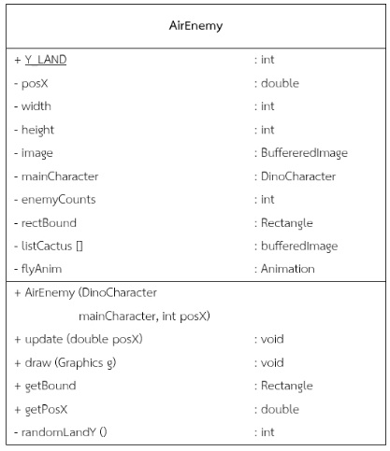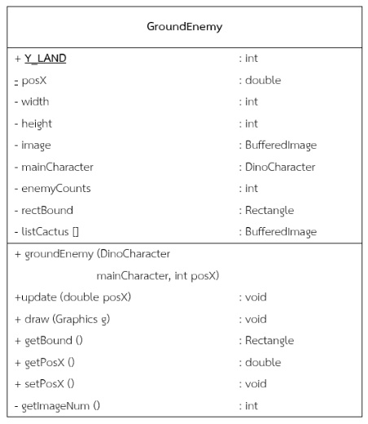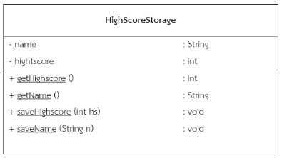

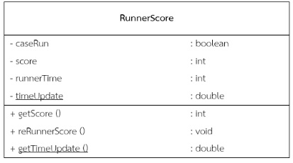

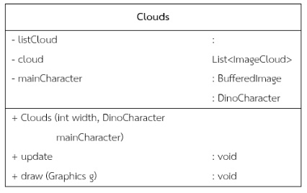

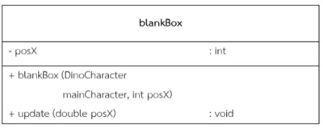

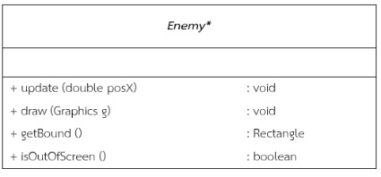

# คำอธิบาย Attribute และ Method

**Class : StartWindow**

**Attribute**

* SCREEN_WIDTH : ตัวแปรเก็บขนาดความกว้างหน้าจอของหน้าใส่ชื่อ
* name : ตัวแปรเก็บชื่อที่กรอกเข้ามา
* gameWindow : Object JFrame ของเกม
* background : เก็บรูปภาพพื้นหลัง
* head1 : เก็บรูปภาพชื่อเกม 1
* head2 : เก็บรูปภาพชื่อเกม 2
* sp : JPanel สำหรับรองรับปุ่มบนหน้าจอ
* n : JTextField ช่องใส่ชื่อ
* start : JButton ปุ่มเข้าหน้าเริ่มเกม
* screenSize : ตัวแปรสำหรับเรียกดูขนาดของหน้าจอ (ความสูง ความกว้าง หน้าจอcomputer)

**Method**

* StartWindow() :สร้างหน้าจอJFrame ของหน้าใส่ชื่อ หลังจากนั้น add ActionListener ให้ปุ่ม start และ add KeyListener ให้ JTextField เพื่อรับการกด spacebar , enter ให้ปิดหน้าจอนี้ และ เปิดหน้าจอเริ่มเกม
* Paint (Graphics g) : วาดรูปพื้นหลัง และชื่อเกมบนหน้า StartWindow
* startPage() :เปิดการมองเห็นของหน้าจอนี้
* main(String ares[]) :สร้าง Object ของclass นี้และสั่งใช้ startPage()
* actionPerformed(ActionEvent e) :รับการทำงานจากปุ่ม start เพื่อปิดหน้านี้ และ เปิดหน้าเริ่มเกม(GameWindow) พร้อมสั่งmethod startGame ของ GameWindowให้ทำงาน

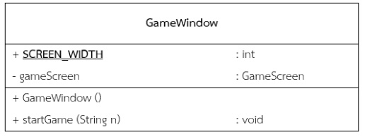**Class : GameWindow**

**Attribute**

* SCREEN_WIDTH : ตัวแปรเก็บขนาดความกว้างหน้าจอของหน้าใส่ชื่อ
* gameScreen : Object JPanel ของเกม
* screenSize : ตัวแปรสำหรับเรียกดูขนาดของหน้าจอ (ความสูง ความกว้าง หน้าจอcomputer)

**Method**

* GameWindow() : สร้างหน้าจอ JFrame ของเกม add keyListener ให้ gameScreen และ add gameScreen ลง JFrame
* startGame(String n) : เปิดการมองเห็นหน้าจอนี้ หลังจากนั้นนำค่า n ที่นำเข้ามาใส่ลง method getNameFirst ของ GameScreen จากนั้นสั่งให้ method startGame ของ GameScreen ทำงาน

**Class : HighScoreStorage**

**Attribute**

* name : เก็บข้อมูลชื่อที่อ่านจากที่ได้บันทึกไว้
* highscore : เก็บข้อมูลคะแนนสูงสุดที่อ่านจากที่ได้บันทึกไว้

**Method**

* getHighscore() : อ่านข้อมูลคะแนนสูงสุด (highscore) ที่ได้บันทึกไว้ และตรวจสอบว่ามีไฟล์ดังกล่าวอยู่หรือไม่ หากมีไฟล์ Highscore.dat ให้ทำการเปิดไฟล์ เพื่ออ่านค่าคะแนนสูงสุด (highscore) ออกมาแสดง หากไม่มีไฟล์ Highscore.dat ให้ค่า highscore มีค่าเป็น 0 จากนั้น return ส่งค่า highscore กลับไป
* getName() : อ่านข้อมูลชื่อที่ได้คะแนนสูงสุด (name) ที่ได้บันทึกไว้ และตรวจสอบว่ามีไฟล์ดังกล่าวอยู่หรือไม่ หากมีไฟล์ Name.dat ให้ทำการเปิดไฟล์ เพื่ออ่านค่าString (name) ออกมาแสดง หากไม่มีไฟล์ Name.dat ให้ค่า Name มีค่าเป็น “(none)” จากนั้น return ส่งค่า name กลับไป
* saveHighscore(int hs) : เก็บค่าคะแนนสูงสุดลงในไฟล์ Highscore.dat
* saveName(String n) : เก็บชื่อที่ได้คะแนนสูงสุดลงในไฟล์ Name.dat

**Class : GameScreen**

**Attribute**

* enemyAndLandCount : เก็บตัวเลขเช็คจำนวนการอยู่ติดกันของ enemy , หลุม
* blackBox : Object ของ blankBox ใช้สำหรับจุดที่ไม่ต้องการสิ่งกีดขวาง
* countStage : เก็บตำแหน่งของฉากว่าถึง state ไหนแล้ว
* name : ชื่อที่กรอกเข้ามาในตอนเข้าเกม
* nameHs : เก็บชื่อที่ได้คะแนนสูงสุด
* hightScore : เก็บค่าคะแนนสูงสุด
* jumpCount : นับจำนวนการกระโดดของ mainCharacter ไม่ให้มีค่ามากกว่า 2
* bg : เก็บรูปภาพพื้นหลังของตัวเกม
* gameOver : เก็บรูปภาพที่โชว์ขึ้นเมื่อเกมโอเวอร์
* backgroundPoint : ตำแหน่งของ background ที่จะค่อย ๆ ขยับตามการวิ่งของ DinoCharacter
* START_GAME_STATE : เก็บเลขบอกว่าเป็น state start game
* GANE_PLAYING_STATE : เก็บเลขบอกว่าเป็น state playing
* GAME_OVER_STATE : เก็บเลขบอกว่าเป็น state game over
* Manager : Object ของ ObjectGameManeger
* mainCharacter : Object ของ MainCharacter ที่ใช้ภายในคลาสนี้
* clouds : Object ของ class Clouds
* thread : Thread สำหรับ การ start RunnerScore
* score : เก็บคะแนนของผู้เล่นปัจจุบัน
* runScore : Thread สำหรับ run Method ที่จะคอยลด delay ของการ run game ทุก 1 วินาที
* isKeyPressed : ตรวจสอบว่ามีการกดปุ่มหรือไม่
* gameState : เก็บสถานะว่า game อยู่ใน state ไหน
* replayButtonimage : ตัวแปรเก็บรูปปุ่ม replay
* gameOverButtonImage : ตัวแปรเก็บรูปปุ่ม GameOver
* speedGameM : เก็บความเร็วในการ run game หน่วย มิลลิวินาที
* speedGameN : เก็บความเร็วในการ run game หน่วย นาโนวินาที (1 mill = 1000000 nano)

**Method**

* GameScreen () : สร้าง panel และ object DinoCharacter , Clouds, groundEnemy, AirEnemy , ObjectGameManager
* getNameFirst ( String n ) : กำหนดให้ name มีค่าเท่ากับ n
* startGame () : สร้าง Object thread และ runScore ให้เป็นแบบ Thread จากนั้นเรื่มการทำงานของ Thread
* gameUpdate () : ทำงานทุกครั้งเมื่อ run เพื่อให้ตัวเกมมีการอัพเดตสถานะ อย่างเช่น score, gameState, hp เป็นต้น
* paint ( Graphics g ) : สร้าง graphic และ drawstring บน JPanel ตามค่าของ gameState
* run ()
* getCountState () : คืนค่า countStage
* keyPressed ( KeyEvent e ) : รับการทำงานจากแป้นพิมพ์ ตรวจสอบเงื่อนไขหาก isKeyPressed มีค่าเป็น true จะสามรถทำงานได้ และค่าของตัวแปร gameState แต่ละค่าจะมีการทำงานที่แตกต่างกัน
* START_GAME_STATE :

e.getKeyCode() มีค่าเท่ากับ KeyEvent.VK_SPACE หมายถึงสั่งให้ method start ของ runScore ทำงาน และเปลี่ยนค่า gameStete เป็น GAME_PLAYING_STATE

* GAME_PLAYING_STATE :

e.getKeyCode() มีค่าเท่ากับ KeyEvent.VK_SPACE หมายถึงสั่งให้ method jump ของmainCharacter ทำงาน หรือให้ mainCharacter กระโดดนั่นเอง

e.getKeyCode() มีค่าเท่ากับ KeyEvent. VK_DOWN หมายถึงสั่งให้ method down ของ mainCharacter ทำงาน และใส่ค่า true เข้าไป

ใน GAME_OVER_STATE :

e.getKeyCode() มีค่าเท่ากับ KeyEvent.VK_SPACE หมายถึงเริ่มเล่นเกมใหม่อีกครั้ง โดยมีทำการ reset แต่ละค่าที่กำหนดไว้

* keyRelesrd ( KeyEvent e ) : กำหนดค่า isKeyPressed เป็น false และเช็คค่า gameState เมื่อเป็น GAME_PLAYING_STATE หากปุ่มที่กดก่อนหน้าคือปุ่ม Down จะสั่งให้ method down ของ mainCharacter ทำงาน และใส่ค่า false เข้าไป
* resetGame () : สั่งให้ method reset ของ maneger, method dead ของ mainCharacter โดยใส่ค่า false เข้าไป, และ method reset ของ mainCharacter ให้ทำงาน

setSpeed ( int d ) : กำหนดความเร็วในการวนรอบเกม

**Class : RunnerScore**

**Attribute**

* upSpeedGame : เก็บจำนวนที่ไว้ใช้ลดdelayของตัวเกม

**Method**

* run() : วนการลดdelayของเกมทุก 1 วินาที

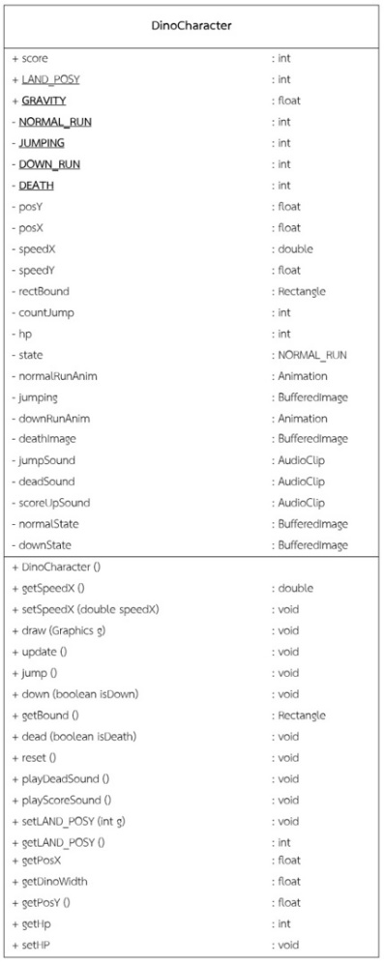**Class : DinoCharacter**

**Attribute**

* LAND_POSY : เก็บตำแหน่งความสูงของพื้น
* GRAVITY : ความเร็วในการกลับลงพื้น
* NORMAL_RUN : บอกสถานะว่าวิ่งแบบปกติอยู่
* JUMPING : บอกสถานะว่าให้กระโดด
* DOWN_RUN : บอกสถานะว่ากำลังหมอบ
* DEATH : บอกสถานะว่า hp หมดแล้ว
* posY : ตำแหน่งแกน Y บนหน้าจอเกม
* posX : ตำแหน่งแกน x บนหน้าจอเกม
* speedX : ความเร็วในการเคลื่อนที่ (ที่ให้วัตถุอื่นขยับเข้ามาหา DinoCharacter)
* speedY : ความเร็วเร็วในการตกถึงพื้น
* rectBound : พื้นที่ และ ตำแหน่งในการชนกับวัตถุอื่นของ DinoCharacter
* countJump : เก็บจำนวนการกระโดดที่ต่อเนื่องกัน และ กำหนดค่า = 0เมื่อถึงพื้น
* hp : เก็บเลือดของ DinoCharacter
* state : เก็บสถานะต่าง ๆ ของ DinoCharacter
* normalRunAnim : เก็บ frame รูปภาพที่ใช้ทำanimate ของการวิ่งแบบปกติ
* jumping : เก็บรูปภาพตอนกระโดดของ DinoCharacter
* downRunAnim : เก็บ frame รูปภาพที่ใช้ทำanimate ของการวิ่งแบบหมอบ
* deathImage : เก็บรูปภาพตอนเลือดหมดของ DinoCharacter
* jumpSound : เก็บAudioเสียงตอนกระโดด
* deadSound : เก็บAudioเสียงตอนhpหมด
* scoreUpSound : เก็บAudioเสียงทุกที่จะดังทุก ๆ ช่วง 100 คะแนน
* normalState : เก็บรูปภาพตอนวิ่งปกติ
* downState : เก็บรูปภาพตอนวิ่งแบบหมอบ

**Method**

* DinoCharacter () : กำหนดเสียงที่จะใช้ให้ตัวแปรเก็บเสียง กำหนดรูปภาพให้ตัวแปร abimation และ กำหนดแกน x , y ให้ DinoCharacter
* getSpeedX () : คือค่าความเร็วในการวิ่ง
* setSpeedX ( double speedX ) : กำหนดความเร็วของ DinoCharacter
* draw ( Graphics g ) : วาดรูปภาพของ DinoCharacter ตาม Frame รูปภาพที่เปลี่ยนไป และ เปลี่ยนชุดรูปภาพตาม state ปัจจุบัน
* update () : ขยับ frame ภาพของ normalRunAnim , downRunAnim และ ตรวจสอบว่า DinoCharacter อยู่ตำแหน่งเดียวกันกับพื้นหรือไม่ ถ้าไม่อยู่ก็จะเพื่อค่าแกน y ตามค่า GRAVITY จนกว่า DinoCharacter จะไม่อยู่สูงกว่าพื้น
* jump () : ลดค่าในแกน y เพื่อให้ DinoCharacter ลอยจากพื้น
* down ( boolean isDown ) : ตรวจสอบว่าไดโดเสาร์หมอบหรือไม่ ถ้าหมอนจะคืนค่า True ถ้าไม่จะคืนค่า False
* getBound () : คำนวณพื้นที่ และ ตำแหน่งที่ใช้ในการตรวจสอบการชนกันของวัตถุนี้กับวัตถุอื่น และ คืนค่าออกมาเป็นตัวแปร Rectangle
* dead ( Boolean isDeath ) : ตรวจสอบว่าเกิดการชนกันกับวัตถุอื่นหรือไม่ ถ้าชนจะคืนค่า True ถ้าไม่จะคืนค่า False
* reset () : กำหนดตำแหน่งแกน y บนหน้าจอของ DinoCharacter ให้เท่ากับ LAND_POSY และ กำหนดเลือดให้กลับมาเต็ม
* playDeadSound () : สั่งให้ deadSound เล่น
* playScoreSound () : สั่งให้ scoreUpSound เล่น
* setLAND_POSY ( int g ) : กำหนดแกน y ของเป็นตำแหน่งพื้นที่ DinoCharacter ใช้ในการอ้างอิง
* getLAND_POSY () : คืนค่าแกน y ของเป็นตำแหน่งพื้นที่ DinoCharacter ใช้ในการอ้างอิง
* getPosX () : คืนค่าตำแหน่งแกน x บนหน้าจอเกมของ DinoCharacter
* getHp () : คือค่า hp ที่ยังเหลืออยู่ของ DinoCharacter
* setHp ( int hp ) : กำหนดค่า hp ของ DinoCharacter

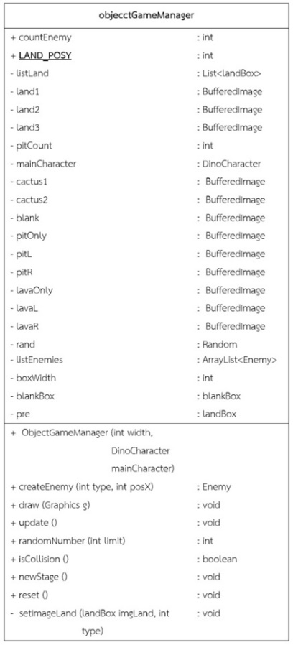**Class : ObjectGameManager**

**Attribute**

* countEnemy : เก็บจำนวนสิ่งกีดขวางที่ถูกสร้างมาติดๆกัน
* LAND_POSY : เก็บตำแหน่งความสูงของพื้น
* listLand : arraylist เก็บ Object ของพื้นที่ยังอยู่บนหน้าจอ
* land[] : เก็บรูปของพื้นแต่ละstage
* pitCount : เก็บจำนวนหลุมที่ออกมาติดกัน ถ้าถูกขั้นด้วยพื้นจะเริ่มนับใหม่
* mainCharacter : Object ของDinosaurตัวหลัก
* pitList[][] : เก็บหลุมของแต่ละstage และ แต่ละ stage เก็บหลายแบบ
* rand : ตัวเก็บตัวเลขในการสุ่มค่าต่างๆ
* listEnemies : arraylist เก็บ Object ของ Class ที่สืบทอดมาจาก Enemy
* boxWidth : ขนาดความกว้างของ box พื้น
* blankBox : Object ของจุดที่ไม่มีสิ่งกีดขวาง
* pre : รับ Object landBox ในการเช็คว่าเป็นหลุมแบบเดี่ยวหรือคู่

**Method**

* ObjectGameManager( int width, DinoCharacter mainCharacter) :
* createEnemy( int type, int posX)
* draw( Graphics g) : จะคอยวาดกราฟฟิก( รูปภาพ )ที่ถูกกำหนดขึ้นมาในตัวแปรประเภทBufferedImage
* update() : ขยับ Object ของพื้น และ สิ่งกีดขวางเข้ามาตามspeedXของmainCharacter ปรับLAND_POSY ของ mainCharacterตามลักษณะพื้น(ถ้าเป็นหลุม LAND_POSY จะมีค่าสูง)

และ จัดการเอาObjectที่เกินขอบหน้าจอออก แล้ว เพิ่มเข้าไปในlistใหม่

* randomNumber(int limit) : แลนด้อมตัวเลขเป็นintออกมาในขอบเขตของ limitที่ใส่เข้าไป
* isCollison() : คำนวณว่ามีการชนกันของวัตถุเกิดขึ้นไหม แล้ว ส่งTrue/False กลับออกมา
* newStage()
* reset() : clearค่าในlistLand , listEnemy ออก สร้างObject สิ่งกีดขวางแบบช่องว่าง และ พื้นใส่เข้าไปในlistให้ครบ 12
* setImageLand( landBox imgLand, int type) : กำหนดรูปภาพให้imgLand ตามtypeที่สุ่มมาได้ ถ้าเป็นหลุมแต่เกินจำนวนสิ่งกีดขวางที่ติดกันได้จะสุ่มtypeใหม่จนกว่าจะไม่ใช่หลุม

**Class : landBox**

**Attribute**

* posX : เก็บตำแหน่งแกน x ของ landBox บนหน้าจอ
* image : เก็บรูปภาพของพื้น
* numberOfPit : เก็บค่าว่าเป็นหลุมหรือเปล่า และ เป็นหลุมลำดับที่เท่าไหร่นับจากที่ติดกัน

**Method**

ไม่มี

**Class : Enemy\***



**Attribute**

ไม่มี

**Method**

* Update( double posX)
* Draw (Graphics g)
* getBound()
* isOutOfScreen()

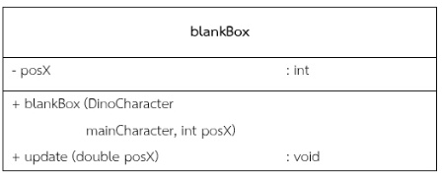**Class : blankBox**

**Attribute**

* posX : เก็บตำแหน่งแกน xของObjectนั้นที่อยู่บนหน้าจอ

**Method**

* blankBox (DinoCharacter mainCharacter, int posX) :
* update (double posX) : updateตำแหน่งของObject blankBox บนหน้าจอในแกน x

**Class : groundEnemy**

**Attribute**

* Y_LAND : ตำแหน่งพื้นในแกน y ของหน้าจอเกม
* posX : ตำแหน่งของObjectในแนวแกน x บนหน้าจอเกม
* width : ความกว้างของรูปภาพ
* image : รูปของObject ที่จะแสดงบนหน้าจอเกม
* mainCharacter : Object ของ DinoCharacter ที่ใช้คำนวนความเร็วในclassนี้
* rectBound : ตำแหน่งที่ใช้ในการตรวจสอบการชนกันของวัตถุนี้กับวัตถุอื่น
* listCactus[] : เก็บรูปสิ่งกีดขวางบนพื้นแต่ละแบบของ แต่ละstage

**Method**

* groundEnemy (DinoCharacter mainCharacter, int posX ) :
* update ( double posX ) : ขยับแกน x ของวัตถุเข้าหา mainCharacter ตาม speedX ของ mainCharacter
* draw ( Graphics g ) : วาดรูปภาพของObjectลงบนหน้าจอทุกครั้งที่มีการ update
* getBound () : คำนวณพื้นที่ และ ตำแหน่งที่ใช้ในการตรวจสอบการชนกันของวัตถุนี้กับวัตถุอื่น และ คืนค่าออกมาเป็นตัวแปร Rectangle
* getPosX () : เรียกดูตำแหน่งแกน x ของObject
* setPosX () : กำหนดตำแหน่งแกน x ของObject
* getimageNum () : สุ่มตัวเลขในขอบเขตของจำนวนรูปภาพสิ่งกีดขวาง

**Class : AirEnemy**

**Attribute**

* Y_LAND : ตำแหน่งพื้นในแกน y ของหน้าจอเกม
* posX : ตำแหน่งของObjectในแนวแกน x บนหน้าจอเกม
* width : ความกว้างของรูปภาพ
* height : ความสูงของรูปภาพ
* image : รูปของObject ที่จะแสดงบนหน้าจอเกม
* mainCharacter : Object ของ DinoCharacter ที่ใช้คำนวนความเร็วในclassนี้
* rectBound : ตำแหน่งที่ใช้ในการตรวจสอบการชนกันของวัตถุนี้กับวัตถุอื่น
* listMons[][] : เก็บรูปสิ่งกีดขวางกลางอากาศแต่ละแบบของ แต่ละstage
* flyAnim : เก็บรูปภาพของObject แต่ละFrame ไว้สำหรับการทำAnimation
* isOutOfScreen () : ตรวจสอบว่าตำแหน่งของวัตถุออกจากหน้าจอจนสุดหรือยัง ถ้าสุดจะส่ง True ออกไป ถ้ายังไม่ออกจะส่ง false ออกไป

**Method**

* AirEnemy (DinoCharacter mainCharacter, int posX ) :
* update ( double posX ) : ขยับแกน x ของวัตถุเข้าหา mainCharacter ตาม speedX ของ mainCharacter
* draw ( Graphics g ) : คอยวาดรูปภาพของObjectลงบนหน้าจอทุกครั้งที่มีการ update
* getBound () : คำนวณพื้นที่ และ ตำแหน่งที่ใช้ในการตรวจสอบการชนกันของวัตถุนี้กับวัตถุอื่น และ คืนค่าออกมาเป็นตัวแปร Rectangle
* getPosX () : เรียกดูตำแหน่งแกน x ของObject
* setPosX (int x) : กำหนดตำแหน่งแกน x ของObject
* randomLandY () : สุ่มและกำหนดตำแหน่งแกน y ของวัตถุ
* isOutOfScreen () : ตรวจสอบว่าตำแหน่งของวัตถุออกจากหน้าจอจนสุดหรือยัง ถ้าสุดจะส่ง True ออกไป ถ้ายังไม่ออกจะส่ง false ออกไป

**Class : Clouds**

**Attribute**

* listCloud : arraylist เก็บObject ของcloud ที่แสดงอยู่บนหน้าจอ
* cloud[][] : เก็บรูปภาพก้อนเมฆแต่ละแบบของแต่ละ stage
* mainCharacter : Object ของ DinoCharacter ที่ใช้คำนวนความเร็วในclassนี้

**Method**

* Clouds ( int width, DinoCharacter mainCharacter )
* update ()
* draw ( Graphics g )

**class : Animation**

**Attribute**

* List : เก็บรูปภาพที่จะนำมารันanimation
* deltaTime : เวลาในการขยับ frame รูปภาพ
* currentFrame : ตำแหน่งของframe รูปภาพ
* previousTime : เวลาล่าสุดในการรันFrame

**Method**

* Animation (int deltaTime) : กำหนดค่า deltaTime , previousTime และ สร้าง arrayListในการเก็บรูป
* updateFrame () : ขยับframeรูปถ้าช่วงห่างของเวลาเครื่องกับเวลาในการขยับframeครั้งล่าสุดยังไม่เกินdeltaTime
* addFrame (BufferedImage image) : ใช้เพิ่มรูปภาพเข้าไปในชุดรูปภาพที่จะนำมาแสดงanimation
* getFrame () : คืนค่ารูปภาพ ณ ตำแหน่ง frame นั้น ๆ ออกไป

**class : Resource**

**Attribute**

* Img : ตัวแปรเก็บรูปภาพ

**Method**

* getResouceImage (String path) : ใช้ในการเข้าไปหาfile รูปภาพจากlinkที่ระบุไว้ในตัวแปรpathมาเก็บไว้ใน img

# บรรณานุกรม

***How can I create a start screen for my java game ?.*** [ออนไลน์]. เข้าถึงได้จาก :

<https://stackoverflow.com/questions/34560139/how-can-i-create-a-start-screen-for-my->

java-game. (วันที่สืบค้น : 20 พฤศจิกายน 2562)

***Draw rectangles, use the drawRect() method.*** [ออนไลน์]. เข้าถึงได้จาก : <http://www.java2s.com/>

Code/Java/2D-Graphics GUI/DrawrectanglesusethedrawRectmethod

TofillrectanglesusethefillRectmethod.html. (วันที่สืบค้น : 20 พฤศจิกายน 2562)

***Display text and graphics in Java on JFrame.*** [ออนไลน์]. เข้าถึงได้จาก :<https://javatutorial>

.net/display-text-and-graphics-java-jframe. (วันที่สืบค้น : 20 พฤศจิกายน 2562)

***Using setLocation to move the JFrame around Windows, Java.*** [ออนไลน์]. เข้าถึงได้จาก :

<https://stackoverflow.com/questions/21921135/using-setlocation-to-move-the-jframe->

around-windows-java. (วันที่สืบค้น : 20 พฤศจิกายน 2562)

***JLabel as Background Image.*** [ออนไลน์]. เข้าถึงได้จาก : <https://stackoverflow.com/>

questions/8433814/jlabel-as-background-image. (วันที่สืบค้น : 20 พฤศจิกายน 2562)